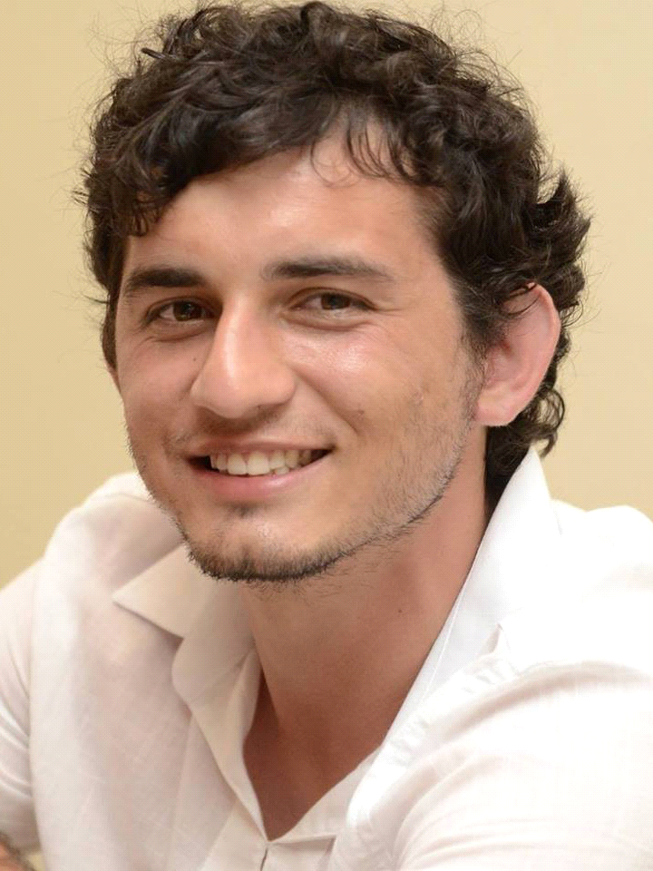

CURRICULUM VITAE

Mauricio Bratti Tartari 25 anos
Tubarão
Nascimento: 14/10/1993
Telefone: (48) 3628 4421
(48) 996090665
(48) 988093121
Email: mauriciobratti@hotmail.com
Carteira de Motorista AB.

OBJETIVO

Trabalhar na área Comercial, Administrativa, Mecânica Industrial
FORMACÃO EDUCACIONAL

Ensino Medio Completo.
Cedup Diomicio Freitas
Técnico em Informática
Técnico em Mecânica Industrial
ESPECIALIZAÇÕES

► Curso de Informática: Windows – World – Excel – Internet.
► Curso de Inglês Básico

PERFIL PROFISSIONAL

► Profissional com capacidade técnica, crítica, ética e humana para compreender, reconhecer e desenvolver o exercício profissional.
► Comprometido com o trabalho e colaboradores.
► Dinâmico com muita vontade e disposição de aprender para atuar na área, desenvolvendo um relacionamento comunicativo com o trabalho e a equipe.
► Facilidade natural no relacionamento interpessoal.

EMPRESAS

► Festas e Fotos Dinha Edição e Caixa 2009 á 2014.
Cargo: Administrativo

►Estagiário Corpo de Bombeiro Militar de Santa Catarina
Cargo: Estagio Administrativo no período de 2015 a 2017

►Operador Proc. Produção JR Fabricação de Maq. Equip. 2017 a 2018
Cargo: Auxiliar de Produção

►Estagio Mecanico Ferrovia Tereza Cristina - FTC 2018 a 2019

Tubarão, (SC) 25 de Setembro de 2019

MAURICIO BRATTI TARTARI

